Рисунки

Рис. 1. Хронологическая связь между манифестацией тиреотоксикоза при болезни Грейвса и появлением симптомов ЭОП

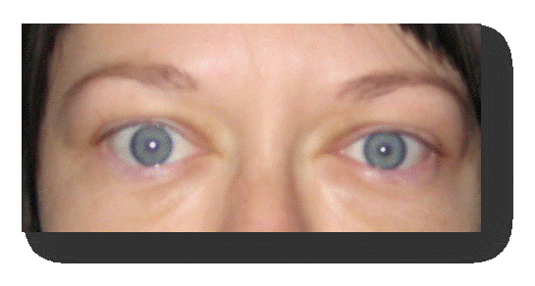
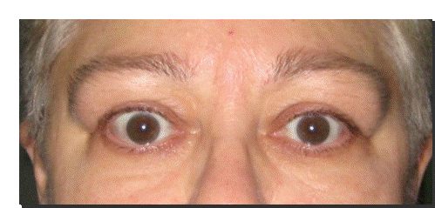

Рис. 2. Ретракция верхних век

Рис. 3. Частота выявления 11 глазных симптомов у пациентов с болезнью Грейвса после хирургического лечения

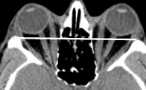

A В
Рис. 4. Липогенный вариант: (А) фото пациента с выраженным экзофтальмом; (В) МСКТ орбит, аксиальная проекция (глазные яблоки расположены выше межскуловой линии – белая линия).

А В

Рис. 5. Клинические проявления ЭОП с избирательным вовлечением ЭОМ. Выраженная асимметрия положения глазных яблок в орбитах: (А) - паралитическое косоглазие, преимущественно вертикального типа; (В) МСКТ, корональная проекция OS - увеличение нижней прямой и наружной прямой мышц.

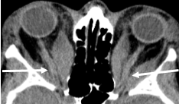

А В

Рис. 6. Клинические проявления ЭОП с вовлечением ЭОМ и РБК: (А) – фото, (В) – МСКТ, аксиальная проекция: компрессия зрительного нерва (белые стрелки) у пациентки с тяжелой формой ЭОП, осложнившейся оптической нейропатией

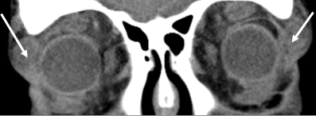

7. МСКТ, корональная проекция: визуализируются увеличенные слезные железы (белые стрелки)

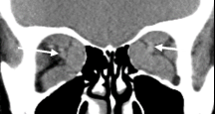

А В

Рис. 8. (А) - фото пациента с оптической нейропатией. (В) – МСКТ, корональная проекция: сдавление зрительного нерва (белые стрелки) у вершины орбиты увеличенными в объеме ЭОМ

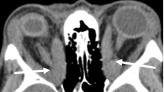

А В
Рис. 9. Выраженный двусторонний лагофтальм. (А) – несмыкание век во время сна, (В) – МСКТ, аксиальная проекция: компрессия зрительного нерва (белые стрелки) у пациентки с тяжелой формой ЭОП, осложнившейся оптической нейропатией и выраженным экзофтальмом

